Conference Schedule / Programme de la réunion annuelle

June 12-14 juin, 2024

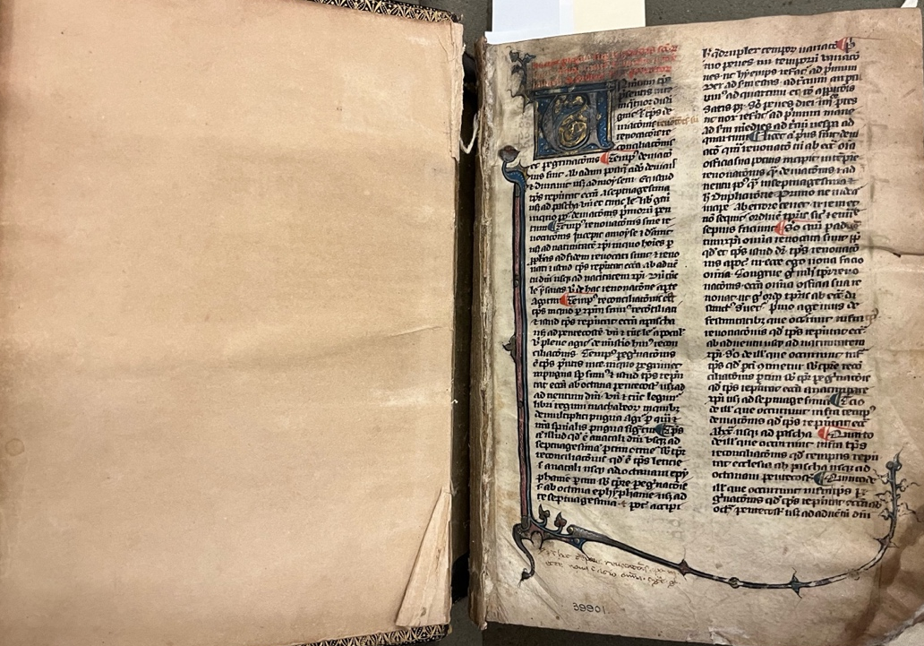

﻿
McGill University / Université McGill , Montréal, QC

Macdonald Engineering Building (ENGMD)

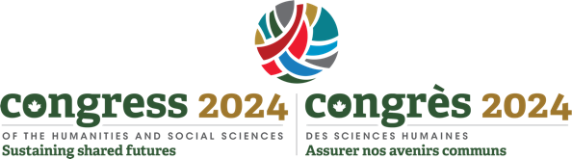
Rooms/ Salles: 276 and/et 280

Land Acknowledgement / Reconnaissance du territoire

McGill University is on land which has long served as a site of meeting and exchange amongst Indigenous peoples, including the Haudenosaunee and Anishinabeg nations. We acknowledge and thank the diverse Indigenous peoples whose presence marks this territory on which peoples of the world now gather.

L’Université McGill est située sur un territoire qui a longtemps servi de lieu de rencontre et d’échange entre les peuples autochtones, notamment les nations Haudenosaunee et Anishinabeg. Nous reconnaissons et remercions les divers peuples autochtones dont la présence marque ce territoire sur lequel les peuples du monde se rassemblent aujourd’hui.

*Les titres des présentations indiquent la langue de présentation.
**Les séances dont toutes les présentations seront livrées en français sont intitulées en français; les séances dont les présentations seront livrées en français et en anglais sont intitulées en français et en anglais; les séances dont toutes les présentations seront livrées en anglais sont intitulées en anglais.
*** Les questions peuvent être posées soient en français ou en anglais quelle que soit la séance, et la présidence ou une personne de l’assistance traduira si nécessaire.

*Presentation titles indicate the language of delivery.
**Sessions where all papers will be delivered in French have French titles; Sessions including English and French presentations have both English and French titles; sessions where all papers will be delivered in English have English titles.
*** Questions at any session can be asked in either French or English and the chair or another member will translate if necessary.

Program Note / Note sur le programme: The session “Queer Pasts / Queer Futurities” had to be deferred to next year due to presenter scheduling conflicts that emerged after paper acceptances were finalized. **La séance "Queer Pasts / Queer Futurities" a dû être reportée à l'année prochaine en raison de conflits d'horaire qui sont apparus après l'acceptation des articles.

DAY 1 / JOUR 1
Wednesday / Mercredi
June 12 / le 12 juin

Arrival 8:30am / Arrivée 8h30
Room/Salle: ENGMD 280
Land Acknowledgement and Welcome
Reconnaissance du territoire et accueil

President / Présidente
Siobhain Bly Calkin, Carleton University

Session 1 June 12 8:45-10:15am / Session 1 le 12 juin 8h45-10h15
Session 1A:
Sessions in Honour of Natalie Zemon Davis 1 / Sessions en l'honneur de Natalie Zemon Davis 1 : Femmes et religion dans les archives
Women and Religion in the Archives

Salle / Room: ENGMD 280
Chair: Shannon McSheffrey, Concordia University

﻿ ﻿1. Religious motivation in notarial archives:
Studying Jewish women and conversion in late medieval Girona
Alexandra Guerson, University of Toronto and Dana Wessell Lightfoot, University of Northern British Columbia

2. “Sisters on the Margins”: Laysisters in the Archives
Emma Gabe, Ph.D. Candidate, University of Toronto

3. Enclosed in the Archives?
The Promise of Archival Work for Studying Premodern Women Recluses
Laura Moncion, University of Toronto

Session 1B:
Arthurian Matters / Matières arthuriennes

Room / Salle: ENGMD 276
Chair: Sarah-Nelle Jackson, University of British Columbia

- Swoony Lancelot, or Men Can Get Raped Too:
Sexualized Violence in the Morte Darthur
Kathy Cawsey, Dalhousie University

- De la matière arthurienne française à la conscience de soi portugaise
Eugénia N. dos Santos, McMaster University

- Why Disinter Arthur?: Glastonbury Abbey and the Exhumation of 1191
Andrew Taylor, University of Ottawa

PAUSE CAFÉ 10h15-10h45 / COFFEE BREAK 10:15-10:45am

Session 2 June 12 10h45-12h15 /
Session 2 le 12 juin 10:45am-12:15pm
Session 2A:
Sessions in Honour of Natalie Zemon Davis 2 / Sessions en l'honneur de Natalie Zemon Davis 2:
Fictions in the Archives / Fictions dans les archives

Room / Salle : ENGMD 280
Chair / Présidente de séance : Isabelle Cochelin, University of Toronto

- ﻿Fiction dans les archives de Toulouse: les sources du Parlement de Toulouse au 15e siècle
Lucie Laumonier, Concordia University

- ﻿Des archives décontextualisées: préserver les lettres missives médiévales à Metz à l’ère du numérique
﻿Amélie Marineau-Pelletier, Université de Paris 1–Panthéon-Sorbonne

- ﻿Time, Space, and Distance in the Archives
Emily Hutchison, Mount Royal University

Session 2B:
Sustaining Shared Futures: Medieval Perspectives /
Assurer nos avenirs communs: Perspectives médiévales

Salle / Room: ENGMD 276
Président de séance / Chair: David Watt, University of Manitoba

- Une femme et son moulin. Silésie, 1318
Sébastien Rossignol, professeur agrégé, Memorial University

- Celtic Fusion: Synergy in Social and Environmental Justice
Mary M. Campbell, Ph.D. Candidate, University of Stirling

- The Romance of Reaction: Piers Plowman and the Poetics of Aristocratic Anti-Capitalism
Scott Russell, Simon Fraser University

LUNCH BREAK 12:15-1:30pm/ PAUSE DÉJEUNER 12h15-13h30

Session 3 June 12 1:30-3pm / Session 3 le 12 juin 13h30-15h
Session 3A (Roundtable / Table Ronde)

﻿ “What Would NZD Do?”: Natalie Zemon Davis and Medieval History
« Qu’est-ce que NZD ferait? » : Natalie Zemon Davis et l’histoire médiévale

Room / Salle: ENGMD 280
Chair / Présidente de séánce: Emily Hutchison, Mount Royal University

Steven Bednarski (St. Jerome’s University)
Isabelle Cochelin (University of Toronto)
Kouky Fianu (University of Ottawa)
Alexandra Guerson (University of Toronto) & Dana Wessell Lightfoot (University of Northern British Columbia)
Shannon McSheffrey (Concordia University)

Although trained as an early modern French historian, Davis frequently encouraged scholars to rethink the traditional chronological and geographical boundaries of history. Generations of medievalists, particularly those interested in social and gender history, have been deeply influenced by her work. This roundtable considers that influence, highlighting not only her impact on the work of these scholars but also how she has shaped the field of medieval history.

Bien qu'ayant reçu une formation d'historienne de la France du début de l'ère moderne, Mme Davis a souvent évoqué la nécessité de repenser les limites chronologiques et géographiques traditionnelles de l'histoire. Des générations de médiévistes, en particulier celles/ceux qui s'intéressent à l'histoire sociale et à l'histoire du genre, ont été profondément influencées par son travail. Cette table ronde examine cette influence, en soulignant non seulement son impact sur le travail de ces chercheurs / chercheuses, mais aussi la manière dont elle a façonné le domaine de l'histoire médiévale.

Session 3B: Manuscripts and Contexts

Room / Salle: ENGMD 276
Chair: Elizabeth Edwards, Inglis Professor, University of King’s College

- Reading between the Lines: The Paratactic Potential of Tail-Rhyme Mise-en-Page
Andrew W. Klein, St. Thomas University

- Towards a New Understanding of Medieval Mummings: the Northampton “A lamentacioun of our lady for swerying”
Jacqueline Jenkins, University of Calgary

- Devotion to the Five Wounds of Christ in Gawain Country
Benjamin Barootes, Memorial University of Newfoundland, Grenfell Campus

PAUSE CAFÉ 15h-15h30 / COFFEE BREAK 3-3:30pm

Past President’s Plenary Address 3:30-5pm June 12/
Discours en séance plénière du président sortant
15h30-17h le 12 juin

Dr. Marc Cels, Athabasca University

Getting Medieval on Modern Anger

Room / Salle: ENGMD 280
Chair / Présidente de séance: Shannon McSheffrey, Concordia University

Do medieval Christian teachings about wrath offer any insights on contemporary debates about the usefulness of anger in public discourse? Not that long ago, the adjective “medieval” was commonly applied in popular media to unrestrained and even cruel rage in opposition to enlightened, modern restraint—much to the ire of medievalists. Today, being angry is all the rage and a sign of modern liberation. From both ends of the political spectrum, angry, punishing discourses are amplified by social media and even infiltrate the academy. Yet not everyone thinks anger is cool. The debate about anger’s legitimacy goes back millennia. Leading thinkers, like Martha Nussbaum and Myisha Cherry, still reference Aristotle and Stoics but pass over the rich medieval intellectual and cultural traditions about anger. Instead of being irked at this slight, this medievalist will meekly offer his observations about how the current debate could be enriched by getting a bit medieval on the subject of anger.

Optional / Optionnel: CSM Members Social Gathering / Soirée des membres de la SCM
Location / Lieu: TBA / A Déterminer

Executive Committee Planning Dinner / Dîner de planification du comité exécutif
Location / Lieu: TBA / A Déterminer

End of Day 1 / Fin du premier jour

JOUR 2 / Day 2
Jeudi / Thursday
Le 13 juin / June 13

Session 1 June 13 8h30-10h / Session 1 le 13 juin 8 :30-10am
Session 1A:
Le médiévalisme et la médiévistique: quel avenir commun (1)?
(organisée par la Société des études médiévales du Québec)

Salle / Room: ENGMD 280
Président de séance: Andrew Taylor, University of Ottawa

- ﻿Le médiévalisme à l’Université
Kouky FIANU, Université d’Ottawa

- ﻿Enseigner la médiévistique, avec et malgré le médiévalisme de Disney
﻿Arnaud Montreuil, ﻿Université du Québec à Chicoutimi

- ﻿Est-ce que les médiévistes font de bons médiévalistes ?
Patrick Moran, University of British Columbia

Session 1B: Modern Concerns, Medieval Perspectives

Room / Salle: ENGMD 276
Chair: Allison Fizzard, Campion College, University of Regina

- Representations of Guide Dogs in Medieval Manuscripts from North Western Europe
Krista A. Milne, Leiden University

- The “Executors of my Executors”? Plague, Probate, and Precautionary Provision in Fourteenth- Century London
Jack W. McCart, University of Toronto

- Aldhelm, William of Malmesbury, and The Politics of Recognition
Stephen M. Yeager, Concordia University

COFFEE BREAK 10-10:30am / PAUSE CAFÉ 10h-10h30

Session 2 June 13 10:30am-12noon / Session 2 le 13 juin 10h30-12h
Session 2A:
Le médiévalisme et la médiévistique: quel avenir commun (2)?
(organisée par la Société des études médiévales du Québec)

Salle / Room: ENGMD 280
Président de séance: TBA

- ﻿﻿L’ignorance du Moyen Âge
﻿Francis Gingras, Université de Montréal

- ﻿﻿Lire hier à l’aune d’aujourd’hui ou Les pièges dans l’enseignement des sujets jugés sensibles
﻿Isabelle Arsenau, ﻿Université ﻿McGill

Session 2B:
Thinking East and West in Romances and Lais

Room / Salle: ENGMD 276
Chair: Kathy Cawsey, Dalhousie University

- Infrastructuring Violence: The Material Technology of Siege in Crusading Romances
Alicia Haniford, Ph.D. Candidate, University of British Columbia

- ﻿Female Monstrosity and the Carnivalesque in The Sultan of Babylon
Ruth Wehlau, Queen’s University

- ﻿﻿An Iberian peri in King Arthur’s Court? Otherworlds and Ambivalence in Locating the lai of Lanval
Arkaprabha Chakraborty, PhD. Candidate, University of Toronto Mississauga

PAUSE DÉJEUNER 12h-13h30 / LUNCH BREAK 12-1:30pm

Session 3 June 13 1:30-3pm / Session 3 le 13 juin 13h30-15h
Session 3A:
Homo ludens: Games in the Medieval Studies Classroom
A Roundtable in Honour of Alicia McKenzie

Room / Salle: ENGMD 280
Chair: Marc Saurette, Carleton University

- Playing the Black Death in the Age of Covid
Allison Fizzard, Campion College, University of Regina

- Making a Game of the Magna Carta
Ben Nilson, University of British Columbia Okanagan

- Witch Hunting in Ravensburg: The Malleus malleficarum and Role Playing
Richard Raiswell, University of Prince Edward Island

- Inquisitions, Power and Resistance: Role Playing Theories of Power in a Medieval Studies Classroom
Donna Trembinski, St. Fancis Xavier University

This session honours Professor Alicia McKenzie who passed away in the spring of 2022. Alicia was an early adopter of game-based learning in her classrooms and, more recently, had turned to academic explorations of how the Middle Ages was portrayed in the board and video games that incorporated medieval and neo-medieval elements. She and her students shared an exasperated love of the medieval worlds presented in modern games and a passion for learning about the past.

Session 3B:
Food For Thought

Room / Salle: ENGMD 276
Chair: Marc Cels, Athabasca University

- Neither Fish Nor Fowl: Feasting, Fasting, and Forbidden Food
Jeremy Blunt, Ph.D. Candidate, University of Calgary

- A Popular Medieval Healing Method in the Arab World Lost in Translation
Melitta Adamson, University of Western Ontario

- The Heart of the Matter: A Case Study of Richard Coer de Lyon in the Framework of Medieval Anti-Jewish Blood Libels
Gabrielle Samra, McGill University

COFFEE BREAK 3-3:30pm / PAUSE CAFÉ 15h-15h30

Discours en séance plénière le 13 juin 15h30-17h /
Plenary Address June 13 3:30-5pm
Présentation bilingue / Bilingual Presentation
Tearing Down Silos:
Medieval Studies, Transdisciplinarity, and the Future
(presented with support from the Federation for the Humanities and Social Sciences’ Open Programming Fund and the Walter De Gruyter Foundation)

Démolir les silos:
les études médiévales, la transdisciplinarité et l'avenir
(présenté avec le soutien du Fonds de programmation ouverte de la Fédération des sciences humaines et de la fondation Walter De Gruyter)

Dr. Steven Bednarski

Professor of History, St. Jerome’s University in the University of Waterloo
Director, Environments of Change and the DRAGEN Lab

The ability to cross knowledge thresholds is essential for scholars to contribute to the world’s “Shared Futures.” This plenary talk will explore how transdisciplinarity positions medievalists to bring the past to life, to advance new forms of knowledge, and to contribute to pressing social issues, including those related to the environment. Dr. Bednarski will review the long tradition of interdisciplinarity that has driven Medieval Studies and make the case for a new transdisciplinarity by presenting examples from the Environments of Change Project he leads. That project deploys cutting-edge digital technologies to teach lessons about the complex relationships that exist between human cultures, technology, and natural environment. To do this, it deploys digital models, GIS mapping, video game development, 3D printing, and 3D scanning. Come and learn how medivealists engage digital tools to break down traditional disciplinary silos and to chart paths into the world’s “shared futures” in times of uncertainty!

La capacité à franchir les seuils de connaissance est essentielle pour que les chercheurs puissent contribuer aux "avenirs partagés" du monde. Cette conférence plénière explorera comment la transdisciplinarité permet aux médiévistes de faire revivre le passé, de faire progresser de nouvelles formes de connaissance, et de contribuer à des questions sociales urgentes, y compris celles liées à l'environnement. M. Bednarski passera en revue la longue tradition d'interdisciplinarité qui a guidé les études médiévales et plaidera en faveur d'une nouvelle transdisciplinarité en présentant des exemples tirés du projet Environments of Change qu'il dirige. Ce projet déploie des technologies numériques de pointe pour enseigner des leçons sur les relations complexes qui existent entre les cultures humaines, la technologie et l'environnement naturel. Pour ce faire, il utilise des modèles numériques, la cartographie SIG, le développement de jeux vidéo, l'impression 3D et la numérisation 3D. Venez découvrir comment les médiévistes utilisent les outils numériques pour briser les cloisonnements disciplinaires traditionnels et tracer des voies vers les "avenirs partagés" du monde en période d'incertitude !

Room / Salle: ENGMD 280
Chair / Présidente de séance: Siobhain Bly Calkin, Carleton University

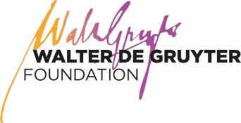

18h30: Dîner de la conférence SCM
6 :30pm: CSM Conference Dinner
Location / Lieu: TBA / A Déterminer
End of Day 2 / Fin du deuxième jour
DAY 3 / JOUR 3
Friday / Vendredi
June 14/ le 14 juin

Session 1 June 14 8:30-9:45am / Session 1 le 14 juin 8h30-9h45
Session 1A (Workshop)
Playing the Past: Using Game-Based Learning in the Medieval Studies Classroom

Room / Salle: ENGMD 280

Workshop Leaders:
Marc Saurette, Carleton University
Donna Trembinski, St Francis Xavier University

This workshop will introduce participants to Reacting to the Past (RTTP) – an organization focused on teaching history through immersive role-playing. After an initial discussion of the consortium and resources for teaching with RTTP, the session leaders will lead participants through a game session of Charles VII and the French Estates – a mini-game about the development of royal French power in the fifteenth century. Participants will take on the roles as members of the royal court, the nobility, the clergy and the merchant-class to renegotiate the balance of power of the estates. The goal of this exercise is to have participants experience how immersive role-playing might work in the classroom, but also to see how games must make choices in transforming historical forces into playable rules, sometimes diminishing historical complexity. We will end our session with a debrief about how the game went and what criticisms of the game we might want to note (and address) if using this mini-game in class.

Session 1B:
Early Medieval England

Room: ENGMD 276
Chair: Renée R. Trilling, Centre for Medieval Studies, University of Toronto

- Heremod’s Place in Beowulf
George Clark, Queen’s University

- Whales, Birds, Reeds, and Book-Worms: What Old English Riddles Say About Anglo-Saxon Attitudes Towards Writing and Reading
Megan Gorsalitz, PhD Candidate, Queen's University

PAUSE CAFÉ 9h45-10h15 / COFFEE BREAK 9:45-10:15am

Session 2 June 14 10:15am-12:15noon /
Session 2 le 14 juin 10h15-12h15
Session 2A:
Tracking Authorship

Room / Salle: ENGMD 276
Chair: TBA

- ﻿To the Discredit of his Name: Josephus, Hegesippus and the De excidio Hierosolymitano in the early Middle Ages
Richard Matthew Pollard, Université du Québec à Montréal

- Chaucer’s House of Dante
Elizabeth Edwards, Inglis Professor, University of King’s College

- First things first: Re-evaluating Iohannes de Tambaco’s De consolatione theologiae with the Electronic Manipulus florum and Janus Intertextuality Search Engine
Chris Nighman, Wilfrid Laurier University & Centre for Medieval Studies, University of Toronto

Session 2B:
Bodies, Devotion, Liturgy / Corps, Dévotion, Liturgie

Room / Salle: ENGMD 280
Chair: Isabelle Cochelin, University of Toronto

- The Divine and the Terrifying: The Permeability of Heaven, Hell, and the Female Body in Hildegard of Bingen’s Scivias
Sarah Carruthers, PhD Student, University of Toronto

- Les gestes et émotions dans la pratique liturgique à travers l’hagiographie féminine mérovingienne
Patricia Timoteo, Université de Montréal

- Mass Production and the Production of the Mass: An Unpublished Orphrey Cross in the Montreal Museum of Fine Art
Alex Barnes. McGill University

- The DACT Project: Chant Manuscripts and Fragments in Canadian Collections
David Watt, University of Manitoba and Jennifer Bain, Dalhousie University

LUNCH and AGM / DÉJEUNER et AGA
12:15-2pm / 12h15-14h
Location / Lieu:
ENGMD 280
Bagged lunch provided for in-person attendees / Le déjeuner sera offert aux participant.e.s sur place.

All members not able to attend in person are welcome to attend via Zoom (links will be sent by e-mail to all members) / Les membres qui ne peuvent pas être sur place sont invité.e.s à participer via Zoom (les liens seront envoyés par courriel à tou.te.s les membres).

TRAVEL TIME TO UQAM
TEMPS DE TRAJET JUSQU'À l'UQAM
2-2:30pm / 14h-14h30

Visite des manuscrits de l’UQAM le 14 juin 14h30-16h30/
Manuscripts Visit to UQAM June 14 2:30-4:30pm

Exposition et présentation de manuscrits :
Collection de l'UQAM et nouvelles acquisitions

Manuscript Exhibition and Presentation:
UQAM’s Collection and New Acquisitions

Adresse / Address: 400, rue Sainte-Catherine Est,
Pavillon Hubert-Aquin (A), A-M100

Salle / Room: Rendez-vous dans le foyer / Meet in foyer

Président de séance / Chair: Richard Matthew Pollard, Université du Québec à Montréal

End of Day 3 and of CSM Conference / Fin du troisième jour et de la conférence de la SCM

*************************
SATURDAY JUNE 15 BONUS PANEL /
SÉANCE EN PRIME LE 15 JUIN

CSM and ACCUTE Co-Sponsored Panel, organized by CSM Member Stephen Yeager

Panel co-parrainé par la SCM et ACCUTE, organisé par Stephen Yeager, membre de la SCM

Saturday, June 15, 2024 /Samedi le 15 juin
8 :45-10:15am / 8h45-10h15
Room/Salle: TBA

Representing Histories:
Publication, Pedagogy, and Other Paths Forward

- Learning and Teaching the Middle Ages: Research Creation and Literary Experiences
Ghislaine Comeau, Concordia University

- Digital Rhetoric and the Literariness of Digital Literature
Jane Boyes, Dalhousie University

- Making TISH Happen: Collaborative Teaching and Literary Media History
Patrick Aura, Université de Montréal and William Brubacher, Université de Montréal

